G.231.204.2024 Załącznik nr 1
Opis przedmiotu zamówienia / Opis oferowanego towaru

Uwaga!
Zamawiający wymaga, aby dostarczone przez Wykonawców meble były zmontowane i umieszczone w pomieszczeniach wskazanych przez Zamawiającego.
Wykonawca zobowiązany jest wypełnić kolumnę "Model, producent oferowanego towaru” pozwalającą na identyfikację zaproponowanego asortymentu lub wpisać TAK w przypadku wyrobu własnego pod wymiar..
Należy wypełnić dla tej części zamówienia, na którą składana jest oferta.

CZĘŚĆ 1 - Meble biurowe, dydaktyczne

Lp. | Nazwa przedmiotu zamówienia | Opis przedmiotu zamówienia | Miejsce dostawy | Model i producent oferowanego towaru (wypełnia wykonawca) | Liczba sztuk | Cena jednostkowa brutto | Wartość brutto  (F x G)
A | B | C | D | E | F | G | H
1 | Biurko | - biurko proste,  - biurko o wymiarach (szer. x głęb. x wys.) 120 x 70 x 75-76 cm,  - blat wykonany z płyty meblowej laminowanej obustronnie o grubości min. 22 mm w odcieniu antracyt (ostateczny wybór do uzgodnienia z Zamawiającym),  - stelaż biurka typu „T” o profilu zamkniętym płasko-owalnym o przekroju min. 40 x 20 mm, malowany proszkowo w kolorze zbliżonym do RAL 7040,  - panel maskujący w przedniej części biurka wykonany z płyty meblowej obustronnie laminowanej w kolorze blatu o grubości min. 18 mm; zamocowane min. 20 cm od podłoża,  - wszystkie krawędzie elementów płytowych mebla wykończone obrzeżem PCV/ABS o grub. 2 mm w kolorze płyty meblowej,  - płozy biurka wyposażone w zatyczki chroniące podłogę przed zarysowaniem z możliwością regulacji wysokości.  Przykład:  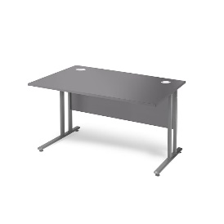 | ul. Mechaników 3 | Producent: ……………………………………..  Model: ……………………………………..  Wyrób własny pod wymiar  ……………………………………… | 4 | …………..… zł | ………..…… zł
2 | Stolik  komputerowy | - stolik komputerowy, jednoosobowy  - wymiary (szer. x głęb. x wys.) 80 x 55 x 75-76 cm (szerokość, głębokość +/- 5 cm),  - stolik na metalowym stelażu typu T o zamkniętym profilu malowanym proszkowo w kolorze czarnym,  - blat wykonany z płyty laminowanej o grubości min. 18 mm w odcieniu szarym zbliżonym do RAL 7040 (ostateczny kolor do uzgodnienia z Zamawiającym),  - panel maskujący (blenda) w przedniej części stolika wykonany z laminowanej płyty w kolorze blatu o grubości min. 18 mm; zamocowane min. 20 cm od podłoża,  - wysuwana półka na klawiaturę z materiału i w kolorze płyty blatu,  - wszystkie krawędzie elementów płytowych mebla wykończone obrzeżem PCV/ABS o grubości min. 0,2 mm w kolorze płyty meblowej,  - płozy stolika wyposażone w zatyczki chroniące podłogę przed zarysowaniem z możliwością regulacji wysokości  Przykład:  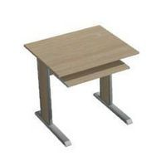 | ul. Mechaników 3 | Producent: ……………………………………..  Model: ……………………………………..  Wyrób własny pod wymiar  ……………………………………… | 78 | ……………… zł | ……………… zł
4 | Regał  biblioteczny | - regał biblioteczny, jednostronny,  - regał o wymiarach (szer. x głęb. x wys.) 95 x 27 x 205 cm (+/- 2 cm),  - konstrukcja metalowa w kolorze czarnym,  - boki konstrukcji wyposażone w pionowe lub poziome pręty zabezpieczające,  - sześć półek wykonanych z płyty meblowej laminowanej obustronnie w kolorze buk o grubości min. 18 mm,  - wszystkie krawędzie półek wykończone obrzeżem PCV/ABS w kolorze płyty meblowej,  - każda półka wyposażona na całej długości w tylny ogranicznik z płyty meblowej o wysokości min. 10 cm,  - odległość między półkami min. 30 cm,  - nogi zakończone zaślepkami z tworzywa.  Przykład:  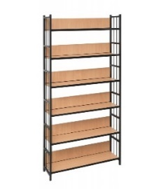 | ul. Mechaników 3 | Producent: ……………………………………..  Model: ……………………………………..  Wyrób własny pod wymiar  ……………………………………… | 8 | …………….. zł | …………….. zł
Razem |  |  |  |  |  |  | ……………. zł

Oświadczam, że oferuję produkty o parametrach wymaganych i opisanych w kolumnie C i E.
……………………………………………..
(miejscowość, data)
…………………………………………………….
Podpis osoby upełnomocnionej

CZĘŚĆ 2 - Fotele, krzesła

Lp. | Nazwa przedmiotu zamówienia | Opis przedmiotu zamówienia | Miejsce dostawy | Model i producent oferowanego towaru (wypełnia wykonawca) | Liczba sztuk | Cena jednostkowa brutto | Wartość brutto  (F x G)
A | B | C | D | E | F | G | H
1 | Fotel  biurowy | - fotel biurowy, obrotowy,  - siedzisko tapicerowane tkaniną syntetyczną, trudnozapalną, odporną na ścieranie,  - oparcie tapicerowane siatką,  - kolor tkaniny siedziska i siatki oparcia: czarny,  - podstawa pięcioramienna o średnicy min. 60 cm, metalowa, wyposażona w kółka jezdne do podłóg twardych,  - regulacja pochylenia oparcia z możliwością zablokowania,  - oparcie wyposażone w profil części lędźwiowej kręgosłupa o regulowanej wysokości,  - regulowana wysokość siedziska,  - regulowany zagłówek,  - regulowana wysokość podłokietników,  - wymiary fotela:  - wysokość całkowita: 1100 ÷ 1400 mm  - wysokość siedziska od podłoża : 400 ÷ 650 mm  Przykład:  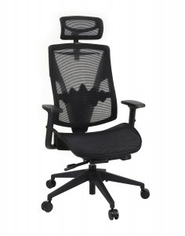 | ul. Mechaników 3 | Producent: ……………………………………..  Model: ……………………………………..  Wyrób własny pod wymiar  ……………………………………… | 4 | ………………. zł | ……………… zł
2 | Fotel  kubełkowy | - fotel kubełkowy (klubowy),  - wymiary: (szer. u podstawy x głęb. u podstawy x wys. całkowita) 60 x 55 x 75 cm (+/- 5 cm),  - wyprofilowane oparcie i podłokietniki,  - wypełnienie konstrukcji: wata wysoko puszysta oraz pianka poliuretanowa (dodatkowa warstwa pianki na siedzisku),  - materiał obiciowy: ekoskóra, trudnozapalna, łatwo czyszcząca, odporna na ścieranie i odkształcenia, jednobarwna w odcieniu czerwieni (ostateczny wybór do uzgodnienia z Zamawiającym z przedstawionej przez Wykonawcę palety kolorów),  - nóżki: zatyczki z tworzywa chroniące podłogę przed zarysowaniem  Przykład:  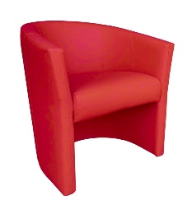 | ul. Mechaników 3 | Producent: ……………………………………..  Model: ……………………………………..  Wyrób własny pod wymiar  ……………………………………… | 2 | ………………… zł | …………………. zł
3 | Krzesło  nr 1 | - krzesło metalowe, tapicerowane,  - siedzisko i oparcie tapicerowane tkaniną odcieniu szarym (ostateczny wybór do uzgodnienia z Zamawiającym); tkanina syntetyczna, trudnozapalna, odporna na ścieranie,  - siedzisko i oparcie pokryte pianką poliuretanową zapobiegającej odkształceniom,  - osłony siedziska i oparcia z tworzywa sztucznego w kolorze czarnym,  - stelaż wykonany z rury metalowej o przekroju płasko-owalnym, na czterech nogach, malowany proszkowo w kolorze czarnym,  - końce nóg zabezpieczone stopkami z tworzywa sztucznego chroniące podłogę przed zarysowaniem,  - krzesło bez podłokietników,  - nośność krzesła min. 100 kg,  - wymiary zewnętrzne:  - wysokość całkowita: 750 ÷ -830 mm  - szerokość krzesła: 450 ÷ 550mm  - głębokość siedziska: 400 ÷430 mm  Przykład:  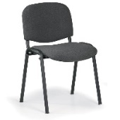 | ul. Mechaników 3 | Producent: ……………………………………..  Model: ……………………………………..  Wyrób własny pod wymiar  ……………………………………… | 24 | ………..…….. zł | …….………… zł
4 | Krzesło  nr 2 | - krzesło metalowe, tapicerowane,  - stelaż wykonany z rury metalowej o przekroju płasko-owalnym, na czterech nogach, malowany proszkowo w kolorze czarnym,  - końce nóg zabezpieczone stopkami z tworzywa sztucznego,  - siedzisko pokryte pianką poliuretanową zapobiegającej odkształceniom,  - tapicerka siedziska, włókno syntetyczne, trudnozapalna, odporna na ścieranie - min. 30 000 cykli Martindale, w kolorze czarnym,  - oparcie siatkowe w kolorze czarnym,  - krzesło bez podłokietników,  - nośność krzesła min. 100 kg,  - wymiary zewnętrzne:  - wysokość całkowita: 800 ÷820 mm  - szerokość krzesła: 530 ÷ 550 mm  - głębokość krzesła: 410 ÷ 430 mm  Przykład:  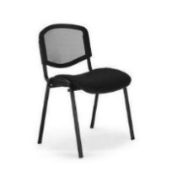 | ul. Mechaników 3 | Producent: ……………………………………..  Model: ……………………………………..  Wyrób własny pod wymiar  ……………………………………… | 74 | ……………….. zł | ……………….. zł
5 | Krzesło  nr 3 | - krzesło metalowe, tapicerowane,  - stelaż wykonany z rury metalowej o przekroju płasko-owalnym, na czterech nogach, malowany proszkowo w kolorze czarnym,  - końce nóg zabezpieczone stopkami z tworzywa sztucznego,  - siedzisko pokryte pianką poliuretanową zapobiegającej odkształceniom,  - tapicerka siedziska, włókno syntetyczne, trudnozapalna, odporna na ścieranie - min. 30 000 cykli Martindale, w odcieniu szarości,  - oparcie siatkowe w kolorze zielonym,  - krzesło bez podłokietników,  - nośność krzesła min. 100 kg,  - wymiary zewnętrzne:  - wysokość całkowita: 800 ÷820 mm  - szerokość krzesła: 530 ÷ 550 mm  - głębokość krzesła: 410 ÷ 430 mm  Przykład:  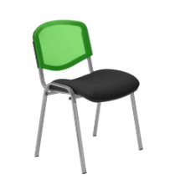 | ul. Mechaników 3 | Producent: ……………………………………..  Model: ……………………………………..  Wyrób własny pod wymiar  ……………………………………… | 6 | ………………… zł | ……………….. zł
Razem |  |  |  |  |  |  | ………….……. zł

Oświadczam, że oferuję produkty o parametrach wymaganych i opisanych w kolumnie C i E.

……………………………..
(miejscowość, data)
…………………………………………………….
Podpis osoby upełnomocnionej

CZĘŚĆ 3 - Meble metalowe

Lp. | Nazwa przedmiotu zamówienia | Opis przedmiotu zamówienia | Miejsce dostawy | Model i producent oferowanego towaru (wypełnia wykonawca) | Liczba sztuk | Cena jednostkowa brutto | Wartość brutto  (F x G)
A | B | C | D | E | F | G | H
1 | Wózek transportowy | - wózek transportowy, trzypółkowy na akta i książki  - wymiary całkowite (dług. x szer. x wys.) 30-40 x 100-110 x 140-150 cm,  - konstrukcja metalowa o profilach zamkniętych malowana proszkowo w kolorze zbliżonym do RAL 5010,  - trzy pełne półki wykonane z blachy malowanej proszkowo w kolorze zbliżonym do RAL 5010 / półki zamontowane pod kątem / grubość blachy zapewniająca wytrzymałość i zabezpieczenie przed trwałym odkształceniem podczas użytkowania,  - konstrukcja wózka oparta na czterech pełnych gumowanych kółkach jezdnych, obrotowych, w tym dwa z hamulcem,  - nośność łączna max. 250 kg  Przykład:  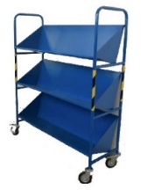 | ul. Mechaników 3 | Producent:  ……………………………………..  Model:  ……………………………………..  Wyrób własny pod wymiar  ……………………………………… | 1 | ……………… zł | ……………….. zł
Razem |  |  |  |  |  |  | ……………. zł

Oświadczam, że oferuję produkty o parametrach wymaganych i opisanych w kolumnie C i E.
……………………………..
(miejscowość, data)
…………………………………………………….
Podpis osoby upełnomocnionej

